- Nimetage kolm teatrisaali(ruumi), kus praegu Pärnus toimuvad Endla etendused! (iga õige on 1 p.)

Vastus: Küün, Tervise saal, Pärnu kontserdimaja

- Selle lavastuse kohta kirjutab Endla koduleht nii:
„Ühes mereäärses linnas elavad mehed ja naised, ühes ajas ja ühes tunnetuses, tülitsedes ja armastades, rõõmustades ja valutades ja muidugi lauldes. Lauldes ja mängides muusikat, nii et argised toimetused otse kiirgavasse kosmosesse hajuvad.
See on üks omamoodi kontsertlavastus, milles vaadatakse maailma läbi kummalise tunnetuseakna, koos naerdes ja koos imestades, see on lavastus inimeseks olemise saladusest ilma saladust ennast reetmata.“
Mis lavastusest on jutt? Kes on lavastaja? Kes on loo autor?
Vastus: „Mehed, meri, maa ja naised“, Ingomar Vihmar, Martin Algus

- Kes Endla näitlejatest peituvad järgmiste nimekaartide taga? (iga õige 0,5 p.)

BERNARD SEENA
SIRLI VOPKA

MARIKA MUNTAR

LEMBIT SANGET
Vastus: Bernard Seena = Sander Rebane, Sirli Vopka = Liis Karpov, Marika Muntar = Karin Tammaru, Lembit Sanget = Tambet Seling

- Kõik me teame, et 1911. aastal avati Pärnus kutseline teater Endla „Libahundi“ lavastusega.
Millisel konkreetsel kuupäeval toimus uue teatrihoone avaetendus?

Vastus: 23. oktoobril (22. oktoobril pidulik avaaktus, hoone avamine)

- Traditsiooniks on saanud, et detsembris etendub Endlas lastele nn uus tükk (jõuluetendus).

Mis näidend tuleb lavale tänavu detsembris?

Vastus: „Operatsioon „Kintsutükk““

- Eesti vabariigi sajandaks sünnipäevaks teevad Eesti teatrid kingituse Eestile aasta jooksul Sari vältab augustist 2017 kuni juulini 2018, valmivad mitmed lavastused teatrite koostöös.
Mis on selle kingiprojekti nimi? Milline teater on Endla teatri lavastuse kaaslane?

Vastus: „Sajandi lugu“, Kuressaare linnateater

- Alates 1997.a. antakse välja aasta lastelavastuse auhinda. Endla teater on pälvinud selle auhinna kahel korral – 1997.a. lavastuse „Salaaed“ eest sai preemia lavastaja Aare Laanemets ja 2012.a. Kaili Viidas, lavastajana „Põrr..!!“ eest ja näitlejana osatäitmise eest „Aladdini imelambis“.
Kelle nime kannab see teatriauhind? (1 p.)
Millise lavastuse eest anti see tänavu Marika Palmile? (1 p.)

Vastus: Salme Reegi nimeline auhind, noortemuusikal „Moraal“ (Ugalas)

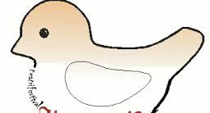
- Alates 2003.a. toimub Tartus Kroonuaia koolis teatrifestival erivajadustega lastele. Tavaliselt on see maikuus ja möödunud kevadel toimus juba 15. korda. Pildil festivali logo.
Mis nime kannab see teatrifestival? (2 p.)

Vastus: Savilind

- Näete piltidel Eesti teatrihooneid. Mis teatrid need on? (iga õige teater on 0,5 p.)
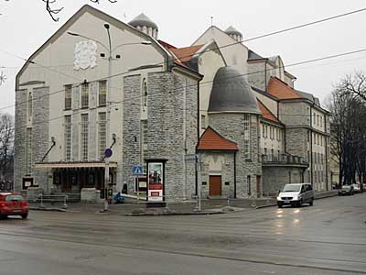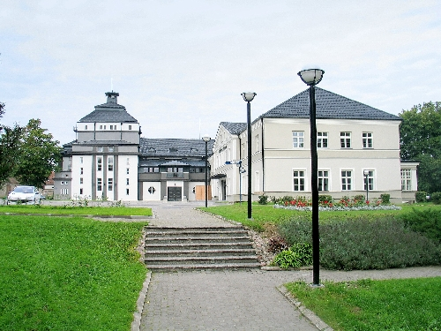

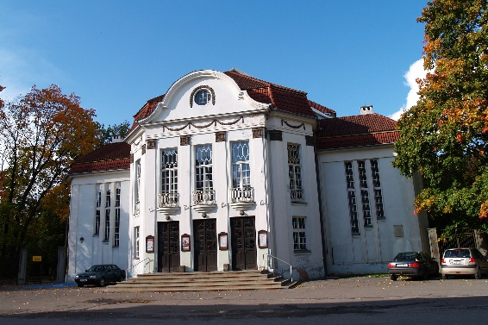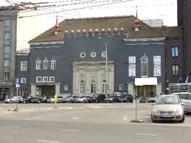

Vastus: Eesti Draamateater, Rakvere teater, Vanemuise väike maja, Vene Draamateater

- See Toris sündinud näitlejanna alustas tantsijana Endlas 1927.a. , hiljem oli Endlas veel 1936-37. Tema põhilisteks teatriteks olid aga Draamateater (1947-66) ja Noorsooteater (1966-85).
Selle näitlejannaga on seotud ka üks Eesti teatri rändreliikvia, mille näitlejanna sai Aino Tammelt ja pärandas Kaie Mihkelsonile.
Kes on see näitlejanna? Mis reliikviast on jutt? (kumbki 1 p.)

Vastus: Lisl Lindau, kullast kõrvarõngad

- Endla teater on aastate jooksul mänginud 6 erinevat lavastust Lutsu teoste põhjal (ühte neist kahel korral).
Nimetage Oskar Lutsu teosed, mida Endlas on mängitud! (iga õige 0,5 p.)
Vastus: „Nukitsamees“ (1998), „Kevade“ (1996), „Soo“ (1985), „Vaikne nurgake“ (1972, 1936), „Tootsi pulm“ (1938), „Tagahoovis“ (1935)

- Piltidel on 4 tuntud Eesti näitlejat filmist „Kevade“ Kes on fotodel? (iga õige 0,5 p.)

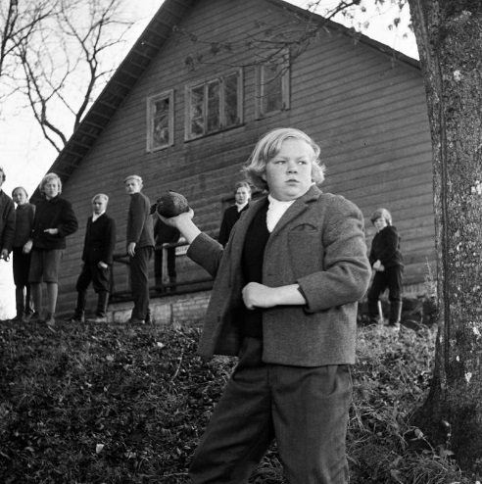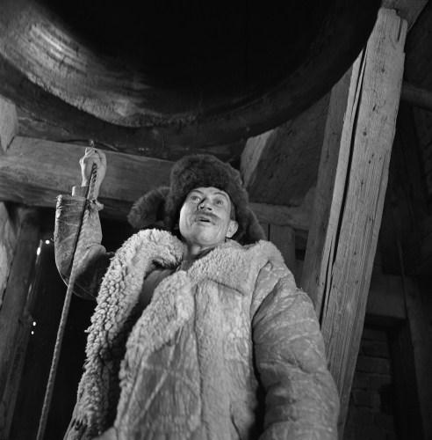

Vastus: Ain Lutsepp, Kaljo Kiisk, Margus Lepa, Aare Laanemets

- See näitlejanna mängib Endlas praegu järgmisi rolle: Alice, Maude Bodley, Maria ja Blanche DuBois, lisaks osatäitmine lavastuses „Mehed, meri, maa ja naised“. Ta on lõpetanud lavakunstikooli 18. lennu ja Endlas töötab alates 2015.a.
Kes on see näitlejatar?
Vastus: Kleer Maibaum-Vihmar

- Oskar Luts on kirjutanud jutustusi, vesteid, lasteraamatuid, mälestusi, aga ka näidendeid.
Nendest neli vähemtuntumat näidendit on: „Laul õnnest“, „Ärimehed“, „Sinihallik“ ja „Sootuluke“
Nimetage aga kaks Lutsu tuntumat näidendit!
Vastus: „Kapsapea“ ja „Paunvere“

